Дорогие выпускники 9,11классов!!!

До экзаменов осталось совсем немного времени!

«Экзамен» - лат. испытанье; предложенье вопросов, для узнания степени чьих-либо сведений. Не для знания, для экзамена учимся. Экзаменовать кого, пытать, испытывать, расспрашивая узнавать степень сведений его».
В школьной реальности экзамен - это оценка конечного результата, анализ соответствия уровня развития выпускников образовательному стандарту. Он показывает, насколько выпускник обладает теми компетенциями (и не только образовательными), которые обеспечат его успешность на следующем возрастном этапе. И в современном российском образовательном пространстве для этой цели начали применять новые инструменты – ГИА -9 и ЕГЭ.
Почему Вы так волнуетесь?
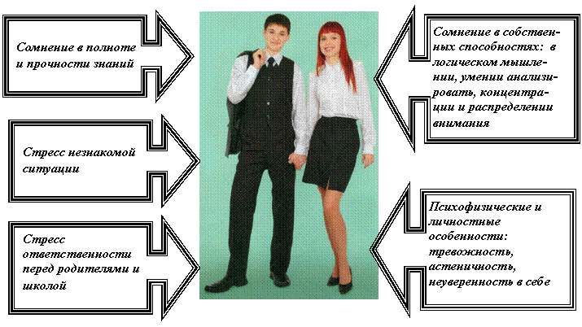
Возможно, Вам помогут наши рекомендации.

Рекомендации учащимся по подготовке к ГИА и ЕГЭ

- Подробно познакомьтесь с правилами и порядком проведения Государственной итоговой аттестации (ГИА) и ЕГЭ. Выясните все непонятные вопросы (это можно сделать в своем общеобразовательном учреждении или воспользовавшись специальной литературой, посвященной ГИА и ЕГЭ).

- Внимательно изучите образцы бланков ЕГЭ (ГИА) и правила их заполнения (с образцами бланков ЕГЭ и ГИА можно познакомиться в общеобразовательном учреждении, где Вы обучаетесь).

- Проконсультируйтесь с преподавателями о том, какие темы Вам следует повторить особенно тщательно, и спланируйте по дням свои занятия. Не стремитесь повторять все подряд, распределите все темы, которые Вам необходимо повторить, на все дни подготовки к экзамену.

- Не оставляйте самые сложные темы (или те, в которых Вы чувствуете себя неуверенно) на последние дни подготовки, лучше начните сразу с них, это придаст вам уверенности в своих силах.

- При повторении материала старайтесь составлять планы, схемы – они помогут Вам повторить то, что забылось, не затрачивая много времени.

- Поработайте с тестовыми материалами. Если Вам что-то непонятно – обратитесь за консультацией к учителю.

- При выполнении тренировочных тестов засекайте время, которое Вы тратите на их выполнение. Определите, какие задания Вы выполняете быстро и правильно, а на какие у Вас уходит много времени. Выясните причину своих затруднений. Возможно, некоторым темам или типам заданий необходимо уделить дополнительное время при подготовке.

- Вечером накануне экзамена постарайтесь хорошо отдохнуть, выспаться, чтобы в день экзамена чувствовать себя бодро и уверенно.

- Не забудьте взять паспорт, пропуск на экзамен и несколько гелевых или капиллярных ручек черного цвета.

- Внимательно слушайте и выполняйте все инструкции организаторов экзамена.

11. Внимательно и аккуратно заполняйте бланки ГИА или ЕГЭ, так как исправления в
них крайне нежелательны. Если такая ситуация возникла, не забудьте, что все исправления
в бланках делаются только по инструкции организаторов.

12.Не спешите! Сосредоточьтесь! Внимательно прочитывайте задание до конца. Убедитесь,
что Вы правильно поняли задание.

13. Отвечайте сначала на те вопросы, которые не вызывают сомнений. Пропускайте задания,
которые вызывают затруднения или непонятны вам – Вы сможете вернуться к ним позже,
когда войдете в рабочий ритм.

14. Оставьте резерв времени для проверки своей работы.

15. Доверяйте своей интуиции! Если Вы не уверены в выборе ответа, но интуитивно можете
предпочесть какой-то вариант, то интуиции следует доверять. Выберите тот вариант,
который кажется Вам наиболее вероятным.

16. Старайтесь выполнить все задания, но, если Вам это не удалось, не расстраивайтесь. Вполне
возможно, что количество выполненных Вами заданий будет достаточно для хорошей отметки.

Удачи! Мы верим в Вас! У Вас все получится!
Стоит только приложить усилия!

